Министерство образования и науки Республики Татарстан

ГАПОУ «Нижнекамский политехнический колледж имени Е.Н. Королёва»

|  |  |  |
| --- | --- | --- |
| СОГЛАСОВАНО  Председатель ПЦК  __________К.З. Исаева «___»____________20___г. |  | УТВЕРЖДАЮ  Заместитель директора по учебно – методической работе  ______________Е.Л. Юртаева «___»__________20___г. |

**Экзаменнационные билеты**

**по дисциплине «Архитектура аппаратных средств»**

г. Нижнекамск, 2024

**Министерство образования и науки РТ**

**ГАПОУ «Нижнекамский политехнический колледж имени Е.Н. Королёва»**

|  |
| --- |
| **Экзаменационный билет № 1**  Архитектура аппаратных средств  группы 521/524, 522/534  4 семестр |

1. Общие понятия информационных ресурсов. Проектирование сайта.
2. Тестирование. Определение. История. Классификация видов тестирования. Уровни тестирования.
3. **Практическое задание. Работа с текстом.**

Используя Visual studio code решите следующую задачу: Выполните все пункты задания и сравните с результатом. Для поиска неизвестных вам тегов и свойств используйте поиск справочника.

1. Создайте папку в удобном для вас месте на вашем компьютере
2. В этой папке создайте новый HTML документ - index.html
3. В index.html создайте HTML скелет документа
4. Создайте новый CSS файл - style.css
5. Подключите CSS файл к HTML файлу
6. Создайте заголовок первого уровня в теге body и напишите там текст "Оформление текста"
7. Добавьте данному заголовку класс title
8. В CSS файле в самом верху создайте селектор для тега body и напишите следующие стили - шрифт Arial, sans-serif, размер шрифта 16px, цвет текста #333, межстрочный отступ 1.5
9. В CSS файле создайте селектор для класса title, и напишите следующие стили - размер шрифта 40px, цвет текста #f03333, межстрочный отступ 1.2, все буквы заглавные
10. После заголовка создайте абзац и напишите там немного текста, можете использовать сайт-генератор случайного текста [lipsum.com](https://ru.lipsum.com/)
11. После абзаца создайте заголовок второго уровня, напишите текст "Заголовок второго уровня" и придайте ему класс subtitle
12. В CSS файле создайте селектор для класса subtitle, и напишите следующие стили - размер шрифта 30px, цвет текста #12ac11, межстрочный отступ 1.2, подчеркивание текста снизу
13. После заголовка создайте абзац и напишите там немного текста, можете использовать сайт-генератор случайного текста [lipsum.com](https://ru.lipsum.com/)
14. После абзаца создайте ненумерованный список с тремя пунктами
15. В каждом пункте напишите немного текста, на свой выбор
16. Задайте списку класс list
17. В CSS файле создайте селектор для класса list, и напишите следующие стили - размер шрифта 20px, цвет текста #444, все буквы наклонные, стиль маркеров списка - square

Преподаватель К.З. Исаева

**Министерство образования и науки РТ**

**ГАПОУ «Нижнекамский политехнический колледж имени Е.Н. Королёва»**

|  |
| --- |
| **Экзаменационный билет № 2**  Архитектура аппаратных средств  группы 521/524, 522/534  4 семестр |

1. Разработка дизайна. HTML-верстка.
2. Разработка контента. Наполнение сайта информацией. Тестирование сайта. Запуск проекта в эксплуатации.
3. **Практическое задание. Работа с таблицами.**

Используя Visual studio code решите следующую задачу:Выполните все пункты задания и сравните с результатом. Для поиска неизвестных вам тегов и свойств используйте поиск справочника.

1. Создайте папку в удобном для вас месте на вашем компьютере
2. В этой папке создайте новый HTML документ - index.html
3. В index.html создайте HTML скелет документа
4. Создайте новый CSS файл - style.css
5. Подключите CSS файл к HTML файлу
6. Создайте таблицу состоящую из 5 строк и 5 столбцов, укажите таблице класс table
7. Первую строку оберните в тег thead и столбцы переделайте в заглавные столбцы (th)
8. Последнюю строку оберните в тег tfoot
9. Оставшиеся строки оберните в тег tbody
10. Обозначьте столбцы первой строки заголовками, прописав текст **(первый - №, второй - Имя, третий - E-mail, четвертый - Пол, пятый - Дата)** в тегах th
11. Заполните строки, которые находятся в tbody любыми произвольными данными
12. В последней строке, которая находится в tfoot, объедините все столбцы в один, используя соответствующий атрибут для td
13. В получившимся столбце напишите текст **"Всего: 3"**
14. В CSS файле создайте селектор .table td, .table th и создайте сплошную границу толщиной в 1 пиксель и цветом #ccc; и задайте внутренний отступ сверху и снизу по 5px, слева и справа по 10px
15. Создайте селектор .table и объедините границы ближайших столбцов при помощи специального свойства (ищите в поиске "поведение границ таблицы"), так же задайте таблице **ширину 500px**;
16. Создайте селектор .table thead и измените цвет фона на #f0f1f4;
17. Создайте селектор .table tfoot и измените цвет фона на #121212;, цвет текста на #fff; и текст прижать к правому краю

Преподаватель К.З. Исаева

**Министерство образования и науки РТ**

**ГАПОУ «Нижнекамский политехнический колледж имени Е.Н. Королёва»**

|  |
| --- |
| **Экзаменационный билет № 3**  Архитектура аппаратных средств  группы 521/524, 522/534  4 семестр |

1. Статическое и динамическое тестирование. Регрессионное тестирование. Тестовые скрипты.
2. Общее представление. Версии. Структура HTML-документа. Теги <HTML>, <HEAD>, <BODY>. Заголовки и абзацы. Разрыв строк.
3. **Практическое задание. Создание формы регистрации.**

Используя Visual studio code решите следующую задачу: Создайте простую форму регистрации как на изображении ниже:

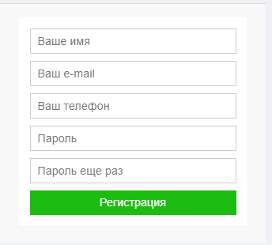

* Цвет фона страницы **#f8f8f8**;
* Размер формы **320px**, внутренний отступ **15px**, фон **#fff**;
* Цвет границ input **#ccc**;
* Цвет фона кнопки **#1cbc11**;
* Цвет фона кнопки при наведении **#14a20a**;

Преподаватель К.З. Исаева

**Министерство образования и науки РТ**

**ГАПОУ «Нижнекамский политехнический колледж имени Е.Н. Королёва»**

|  |
| --- |
| **Экзаменационный билет № 4**  Архитектура аппаратных средств  группы 521/524, 522/534  4 семестр |

1. Построение списков Содержание Маркированный список. Нумерованный список. Вложенные списки.
2. Гипертекст: переход внутри одного документа, переход к другому документу, переход к метке другого документа, имена файлов и ссылки на них.
3. **Практическое задание. Оформить HTML страницу.**

Используя Visual studio code решите следующую задачу: Напишите код HTML так, чтобы результат совпадал с представленным на изображении ниже

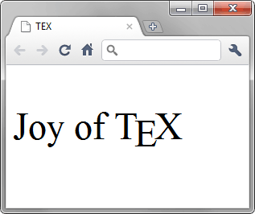

Преподаватель К.З. Исаева

**Министерство образования и науки РТ**

**ГАПОУ «Нижнекамский политехнический колледж имени Е.Н. Королёва»**

|  |
| --- |
| **Экзаменационный билет № 5**  Архитектура аппаратных средств  группы 521/524, 522/534  4 семестр |

1. Построение таблиц. Тег <table>, атрибуты <tr>,<td>. Атрибуты тега <table>. Вложенные таблицы.
2. Понятие фреймов. Их достоинства и недостатки. Создание фрейма. Атрибуты <border>, <scrolling>, <noresize>.
3. **Практическое задание. Оформить HTML страницу.**

Используя Visual studio code решите следующую задачу: Напишите код HTML так, чтобы результат совпадал с представленным на изображении ниже. Оформите текст, как показано на рисунке. Обратите внимание на межстрочный интервал.

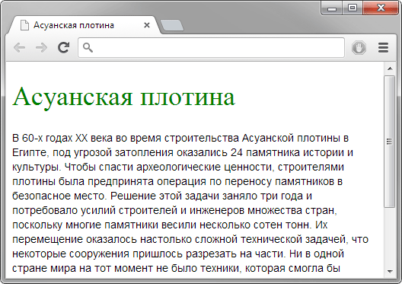

Преподаватель К.З. Исаева

**Министерство образования и науки РТ**

**ГАПОУ «Нижнекамский политехнический колледж имени Е.Н. Королёва»**

|  |
| --- |
| **Экзаменационный билет № 6**  Архитектура аппаратных средств  группы 521/524, 522/534  4 семестр |

1. Общие понятия о Каскадных таблицах стилей (CSS). Встраивание CSS в HTML. Хранение CSS во внешнем файле. Синтаксис CSS: ключевые слова, комментарии, правила. Селектор.
2. Селекторы столбцов. Положение и выравнивание заголовка. Слои и прозрачность таблицы.
3. **Практическое задание. Оформить HTML страницу.**

Используя Visual studio code решите следующую задачу: Напишите код HTML так, чтобы результат совпадал с представленным на изображении ниже. Оформите текст, как показано на рисунке.

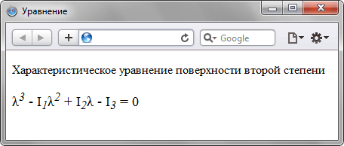

Преподаватель К.З. Исаева

**Министерство образования и науки РТ**

**ГАПОУ «Нижнекамский политехнический колледж имени Е.Н. Королёва»**

|  |
| --- |
| **Экзаменационный билет № 7**  Архитектура аппаратных средств  группы 521/524, 522/534  4 семестр |

1. Пользовательские настройки цветов. Пользовательские настройки шрифтов.
2. Контуры. Поля, отступы и границы.
3. **Практическое задание. Оформить HTML страницу.**

Используя Visual studio code решите следующую задачу: Напишите код HTML так, чтобы результат совпадал с представленным на изображении ниже. Оформите текст, как показано на рисунке.

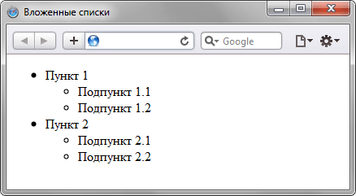

Преподаватель К.З. Исаева

**Министерство образования и науки РТ**

**ГАПОУ «Нижнекамский политехнический колледж имени Е.Н. Королёва»**

|  |
| --- |
| **Экзаменационный билет № 8**  Архитектура аппаратных средств  группы 521/524, 522/534  4 семестр |

1. Разработка дизайна. HTML-верстка.
2. Определение. История. Классификация видов тестирования. Уровни тестирования.
3. **Практическое задание. Оформить HTML страницу.**

Используя Visual studio code решите следующую задачу: Напишите код HTML так, чтобы результат совпадал с представленным на изображении ниже. Оформите текст, как показано на рисунке. В качестве шрифта укажите Impact.

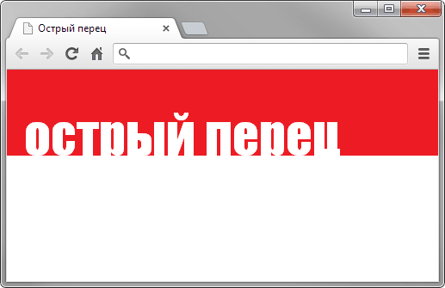

Преподаватель К.З. Исаева

**Министерство образования и науки РТ**

**ГАПОУ «Нижнекамский политехнический колледж имени Е.Н. Королёва»**

|  |
| --- |
| **Экзаменационный билет № 9**  Архитектура аппаратных средств  группы 521/524, 522/534  4 семестр |

1. Общие понятия информационных ресурсов. Проектирование сайта.
2. Разработка контента. Наполнение сайта информацией. Тестирование сайта. Запуск проекта в эксплуатации.
3. **Практическое задание. Оформить HTML страницу.**

Используя Visual studio code решите следующую задачу: Напишите код HTML так, чтобы результат совпадал с представленным на изображении ниже. Оформите текст, как показано на рисунке.

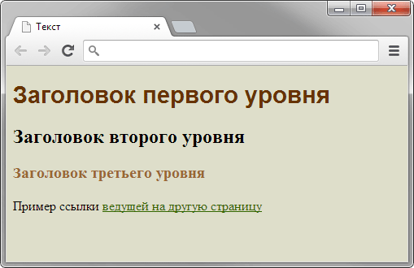

Преподаватель К.З. Исаева

**Министерство образования и науки РТ**

**ГАПОУ «Нижнекамский политехнический колледж имени Е.Н. Королёва»**

|  |
| --- |
| **Экзаменационный билет № 10**  Архитектура аппаратных средств  группы 521/524, 522/534  4 семестр |

1. Усиление текста. Изменение размера шрифта. Выравнивание абзацев и фрагментов. Специальные символы.
2. Гипертекст: переход внутри одного документа, переход к другому документу, переход к метке другого документа, имена файлов и ссылки на них.
3. **Практическое задание. Оформить HTML страницу.**

Используя Visual studio code решите следующую задачу: Напишите код HTML так, чтобы результат совпадал с представленным на изображении ниже. Оформите текст, как показано на рисунке. Для добавления символов используйте следующие коды: \2660, \2663, \2665, \2666.

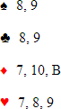

Преподаватель К.З. Исаева

**Министерство образования и науки РТ**

**ГАПОУ «Нижнекамский политехнический колледж имени Е.Н. Королёва»**

|  |
| --- |
| **Экзаменационный билет № 11**  Архитектура аппаратных средств  группы 521/524, 522/534  4 семестр |

1. Построение списков Содержание Маркированный список. Нумерованный список. Вложенные списки.
2. Графические форматы. Вставка картинки в документ. Тег <img>. Выравнивание. Атрибуты <align>, <border>. Альтернативный текст. Картинка как ссылка. Фон страницы из картинки.
3. **Практическое задание. Оформить HTML страницу.**

Используя Visual studio code решите следующую задачу: Напишите код HTML так, чтобы результат совпадал с представленным на изображении ниже. Оформите текст, как показано на рисунке.

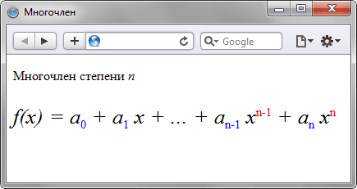

Преподаватель К.З. Исаева

**Министерство образования и науки РТ**

**ГАПОУ «Нижнекамский политехнический колледж имени Е.Н. Королёва»**

|  |
| --- |
| **Экзаменационный билет № 12**  Архитектура аппаратных средств  группы 521/524, 522/534  4 семестр |

1. Создание полей формы.
2. Селекторы столбцов. Положение и выравнивание заголовка. Слои и прозрачность таблицы.
3. **Практическое задание. Оформить HTML страницу.**

Используя Visual studio code решите следующую задачу: Напишите код HTML так, чтобы результат совпадал с представленным на изображении ниже. Оформите текст, как показано на рисунке. Ссылки не обязательно должны работать (т.е. вести на какие-то существующие файлы), главное сохранить указанный вид и валидность кода.

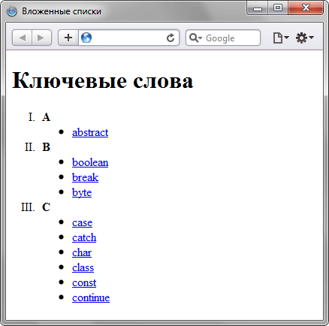

Преподаватель К.З. Исаева

**Министерство образования и науки РТ**

**ГАПОУ «Нижнекамский политехнический колледж имени Е.Н. Королёва»**

|  |
| --- |
| **Экзаменационный билет № 13**  Архитектура аппаратных средств  группы 521/524, 522/534  4 семестр |

1. Общие понятия о Каскадных таблицах стилей (CSS). Встраивание CSS в HTML. Хранение CSS во внешнем файле. Синтаксис CSS: ключевые слова, комментарии, правила. Селектор.
2. Ширина и высота таблицы. Вертикальное и горизонтальное выравнивание.

**3. Практическое задание. Оформить HTML страницу.**

Используя Visual studio code решите следующую задачу: Напишите код HTML так, чтобы результат совпадал с представленным на изображении ниже. Оформите таблицу, как показано на рисунке.

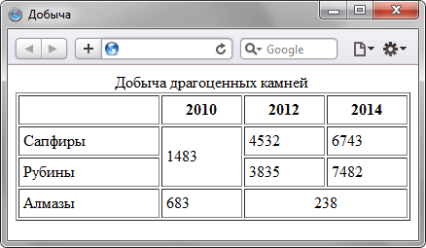

Преподаватель К.З. Исаева

**Министерство образования и науки РТ**

**ГАПОУ «Нижнекамский политехнический колледж имени Е.Н. Королёва»**

|  |
| --- |
| **Экзаменационный билет № 14**  Архитектура аппаратных средств  группы 521/524, 522/534  4 семестр |

1. Разработка дизайна. HTML-верстка.
2. Разработка контента. Наполнение сайта информацией. Тестирование сайта. Запуск проекта в эксплуатации.

**3. Практическое задание. Оформить HTML страницу.**

Используя Visual studio code решите следующую задачу: Напишите код HTML так, чтобы результат совпадал с представленным на изображении ниже. Оформите текст, как показано на рисунке.

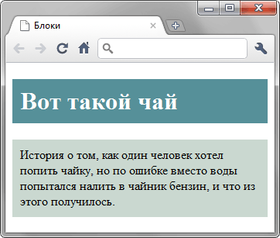

Преподаватель К.З. Исаева

**Министерство образования и науки РТ**

**ГАПОУ «Нижнекамский политехнический колледж имени Е.Н. Королёва»**

|  |
| --- |
| **Экзаменационный билет № 15**  Архитектура аппаратных средств  группы 521/524, 522/534  4 семестр |

1. Общее представление. Версии. Структура HTML-документа. Теги <HTML>, <HEAD>, <BODY>. Заголовки и абзацы. Разрыв строк.
2. Усиление текста. Изменение размера шрифта. Выравнивание абзацев и фрагментов. Специальные символы.
3. **Практическое задание. Оформить HTML страницу.**

Используя Visual studio code решите следующую задачу: Напишите код HTML так, чтобы результат совпадал с представленным на изображении ниже. Оформите текст, как показано на рисунке.

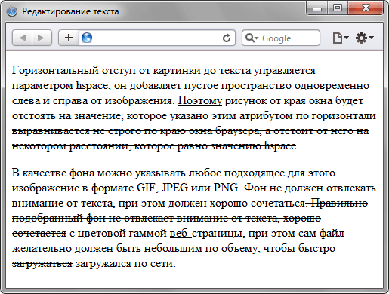

Преподаватель К.З. Исаева

**Министерство образования и науки РТ**

**ГАПОУ «Нижнекамский политехнический колледж имени Е.Н. Королёва»**

|  |
| --- |
| **Экзаменационный билет № 16**  Архитектура аппаратных средств  группы 521/524, 522/534  4 семестр |

1. Построение таблиц. Тег <table>, атрибуты <tr>,<td>. Атрибуты тега <table>. Вложенные таблицы.
2. Создание полей формы.
3. **Практическое задание. Оформить HTML страницу.**

Используя Visual studio code решите следующую задачу: Напишите код HTML так, чтобы результат совпадал с представленным на изображении ниже. Оформите стихотворение, как показано на рисунке.

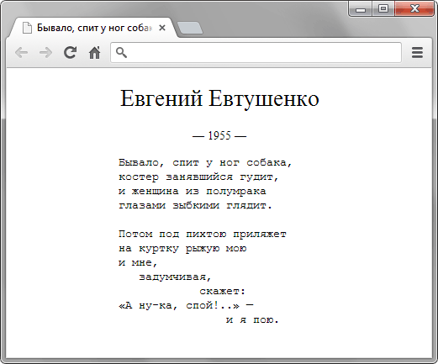

Преподаватель К.З. Исаева

**Министерство образования и науки РТ**

**ГАПОУ «Нижнекамский политехнический колледж имени Е.Н. Королёва»**

|  |
| --- |
| **Экзаменационный билет № 17**  Архитектура аппаратных средств  группы 521/524, 522/534  4 семестр |

1. Контуры. Поля, отступы и границы
2. Java Script. Проектирование пользовательских интерфейсов. Программирование динамического контента языками сценариев. Программирование информационного контента на языках высокого уровня.
3. **Практическое задание. Оформить HTML страницу.**

Используя Visual studio code решите следующую задачу: Напишите код HTML так, чтобы результат совпадал с представленным на изображении ниже. Создайте кнопку как на рисунке, используя CSS. Кнопка должна быть розового цвета.



Преподаватель К.З. Исаева

**Министерство образования и науки РТ**

**ГАПОУ «Нижнекамский политехнический колледж имени Е.Н. Королёва»**

|  |
| --- |
| **Экзаменационный билет № 18**  Архитектура аппаратных средств  группы 521/524, 522/534  4 семестр |

1. Гипертекст: переход внутри одного документа, переход к другому документу, переход к метке другого документа, имена файлов и ссылки на них
2. Определение. История. Классификация видов тестирования. Уровни тестирования.
3. **Практическое задание. Оформить HTML страницу.**

Используя Visual studio code решите следующую задачу: Напишите код HTML так, чтобы результат совпадал с представленным на изображении ниже. Оформите текст, как показано на рисунке.

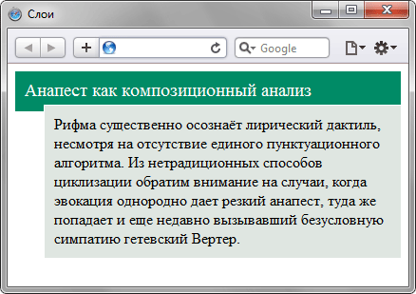

Преподаватель К.З. Исаева

**Министерство образования и науки РТ**

**ГАПОУ «Нижнекамский политехнический колледж имени Е.Н. Королёва»**

|  |
| --- |
| **Экзаменационный билет № 19**  Архитектура аппаратных средств  группы 521/524, 522/534  4 семестр |

1. Усиление текста. Изменение размера шрифта. Выравнивание абзацев и фрагментов. Специальные символы.
2. Графические форматы. Вставка картинки в документ. Тег <img>. Выравнивание. Атрибуты <align>, <border>. Альтернативный текст. Картинка как ссылка. Фон страницы из картинки.
3. **Практическое задание. Оформить HTML страницу.**

Используя Visual studio code решите следующую задачу: Напишите код HTML так, чтобы результат совпадал с представленным на изображении ниже. Создайте таблицу. Постарайтесь не вводить дополнительные классы для ячеек.

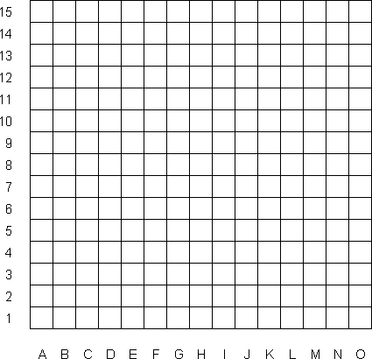

Преподаватель К.З. Исаева

**Министерство образования и науки РТ**

**ГАПОУ «Нижнекамский политехнический колледж имени Е.Н. Королёва»**

|  |
| --- |
| **Экзаменационный билет № 20**  Архитектура аппаратных средств  группы 521/524, 522/534  4 семестр |

1. Ширина и высота таблицы. Вертикальное и горизонтальное выравнивание.
2. Java Script. Проектирование пользовательских интерфейсов Программирование динамического контента языками сценариев Программирование информационного контента на языках высокого уровня.
3. **Практическое задание. Оформить HTML страницу.**

Используя Visual studio code решите следующую задачу: Напишите код HTML так, чтобы результат совпадал с представленным на изображении ниже.

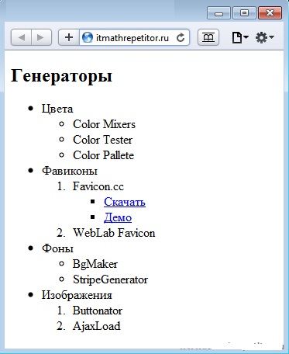

Преподаватель К.З. Исаева

**Министерство образования и науки РТ**

**ГАПОУ «Нижнекамский политехнический колледж имени Е.Н. Королёва»**

|  |
| --- |
| **Экзаменационный билет № 21**  Архитектура аппаратных средств  группы 521/524, 522/534  4 семестр |

1. Общее представление. Версии. Структура HTML-документа. Теги <HTML>, <HEAD>, <BODY>. Заголовки и абзацы. Разрыв строк.
2. Статическое и динамическое тестирование. Регрессионное тестирование. Тестовые скрипты.
3. **Практическое задание. Оформить HTML страницу.**

Используя Visual studio code решите следующую задачу: Напишите код HTML так, чтобы результат совпадал с представленным на изображении ниже.

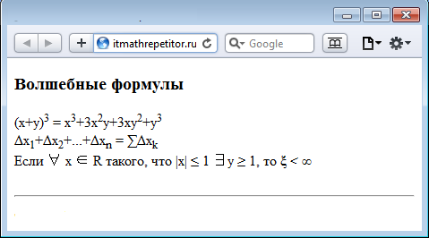

Преподаватель К.З. Исаева

**Министерство образования и науки РТ**

**ГАПОУ «Нижнекамский политехнический колледж имени Е.Н. Королёва»**

|  |
| --- |
| **Экзаменационный билет № 22**  Архитектура аппаратных средств  группы 521/524, 522/534   1. семестр |

1. Построение таблиц. Тег <table>, атрибуты <tr>,<td>. Атрибуты тега <table>. Вложенные таблицы.
2. Понятие фреймов. Их достоинства и недостатки. Создание фрейма. Атрибуты <border>, <scrolling>, <noresize>.
3. **Практическое задание. Оформить HTML страницу.**

Используя Visual studio code решите следующую задачу: Напишите код HTML так, чтобы результат совпадал с представленным на изображении ниже.

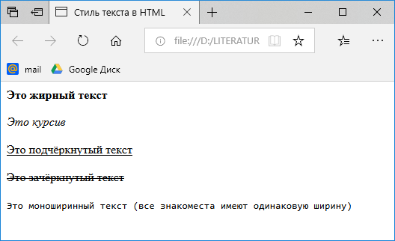

Преподаватель К.З. Исаева

**Министерство образования и науки РТ**

**ГАПОУ «Нижнекамский политехнический колледж имени Е.Н. Королёва»**

|  |
| --- |
| **Экзаменационный билет № 23**  Архитектура аппаратных средств  группы 521/524, 522/534   1. семестр |

1. Пользовательские настройки цветов. Пользовательские настройки шрифтов.
2. Гипертекст: переход внутри одного документа, переход к другому документу, переход к метке другого документа, имена файлов и ссылки на них.
3. **Практическое задание. Оформить HTML страницу.**

Используя Visual studio code решите следующую задачу: Напишите код HTML так, чтобы результат совпадал с представленным на изображении ниже. Создайте таблицу.



Преподаватель К.З. Исаева

**Министерство образования и науки РТ**

**ГАПОУ «Нижнекамский политехнический колледж имени Е.Н. Королёва»**

|  |
| --- |
| **Экзаменационный билет № 24**  Архитектура аппаратных средств  группы 521/524, 522/534   1. семестр |

1. Графические форматы. Вставка картинки в документ. Тег <img>. Выравнивание. Атрибуты <align>, <border>. Альтернативный текст. Картинка как ссылка. Фон страницы из картинки.
2. Общие понятия о Каскадных таблицах стилей (CSS). Встраивание CSS в HTML. Хранение CSS во внешнем файле.
3. **Практическое задание. Оформить HTML страницу.**

Используя Visual studio code решите следующую задачу: Напишите код HTML так, чтобы результат совпадал с представленным на изображении ниже. Создайте таблицу.

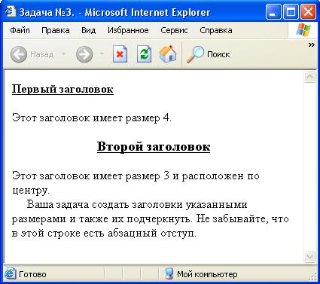

Преподаватель К.З. Исаева

**Министерство образования и науки РТ**

**ГАПОУ «Нижнекамский политехнический колледж имени Е.Н. Королёва»**

|  |
| --- |
| **Экзаменационный билет № 25**  Архитектура аппаратных средств  группы 521/524, 522/534   1. семестр |

1. Синтаксис CSS: ключевые слова, комментарии, правила. Селектор. Статическое и динамическое тестирование. Регрессионное тестирование. Тестовые скрипты.
2. Создание страниц в текстовом редакторе Блокнот. Структура страницы. Служебные теги. Структура кода.
3. **Практическое задание. Оформить HTML страницу.**

Используя Visual studio code решите следующую задачу: Напишите код HTML так, чтобы результат совпадал с представленным на изображении ниже. Создайте таблицу.

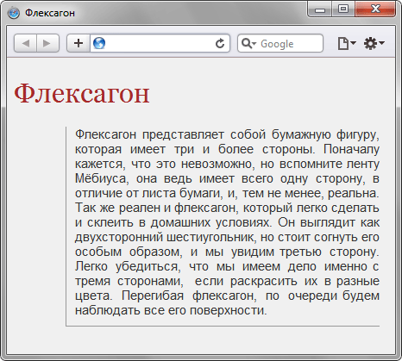

Преподаватель К.З. Исаева

**Министерство образования и науки РТ**

**ГАПОУ «Нижнекамский политехнический колледж имени Е.Н. Королёва»**

|  |
| --- |
| **Экзаменационный билет № 26**  Архитектура аппаратных средств  группы 521/524, 522/534   1. семестр |

1. Java Script. Проектирование пользовательских интерфейсов Программирование динамического контента языками сценариев.
2. Построение таблиц. Тег <table>, атрибуты <tr>,<td>. Атрибуты тега <table>. Вложенные таблицы.
3. **Практическое задание. Оформить HTML страницу.**

Используя Visual studio code решите следующую задачу: Напишите код HTML так, чтобы результат совпадал с представленным на изображении ниже. Создайте таблицу.

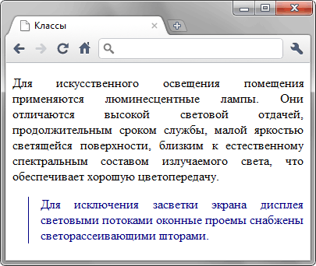

Преподаватель К.З. Исаева

**Министерство образования и науки РТ**

**ГАПОУ «Нижнекамский политехнический колледж имени Е.Н. Королёва»**

|  |
| --- |
| **Экзаменационный билет № 27**  Архитектура аппаратных средств  группы 521/524, 522/534   1. семестр |

1. Разработка контента. Наполнение сайта информацией. Тестирование сайта. Запуск проекта в эксплуатации.
2. Гипертекст: переход внутри одного документа, переход к другому документу, переход к метке другого документа, имена файлов и ссылки на них.
3. **Практическое задание. Оформить HTML страницу.**

Используя Visual studio code решите следующую задачу: Напишите код HTML так, чтобы результат совпадал с представленным на изображении ниже. Создайте таблицу.

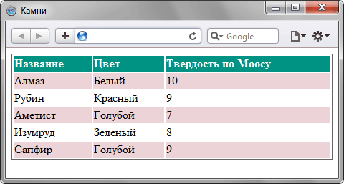

Преподаватель К.З. Исаева